Како доћи до тајног Дабар Пико теста?

Креирање корисничког налога

- Иди на: https://ucionica.igramiranje.me/login/index.php
Кликни на сиво дугме “Create new account”
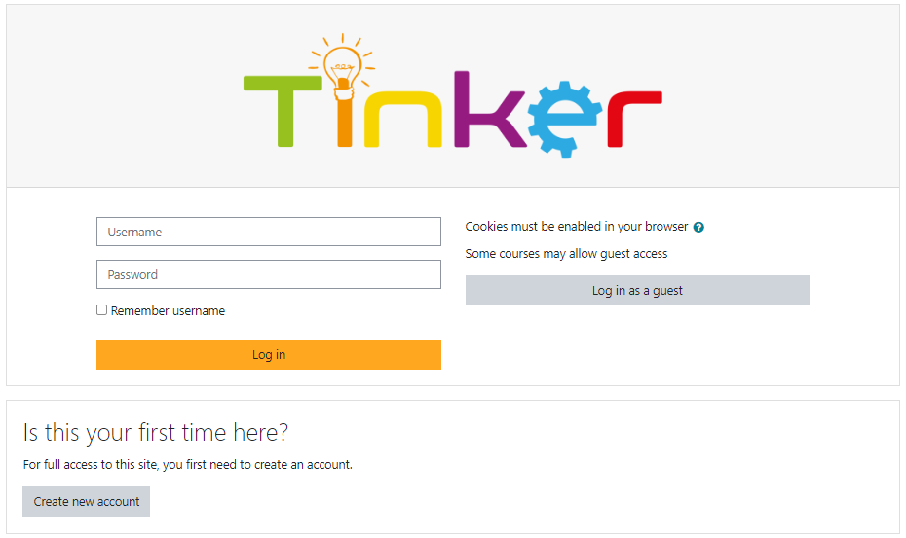
- Попуни обавезна поља означена црвеним узвичником и упамти унијете вриједности (предлажемо да их и запишеш):
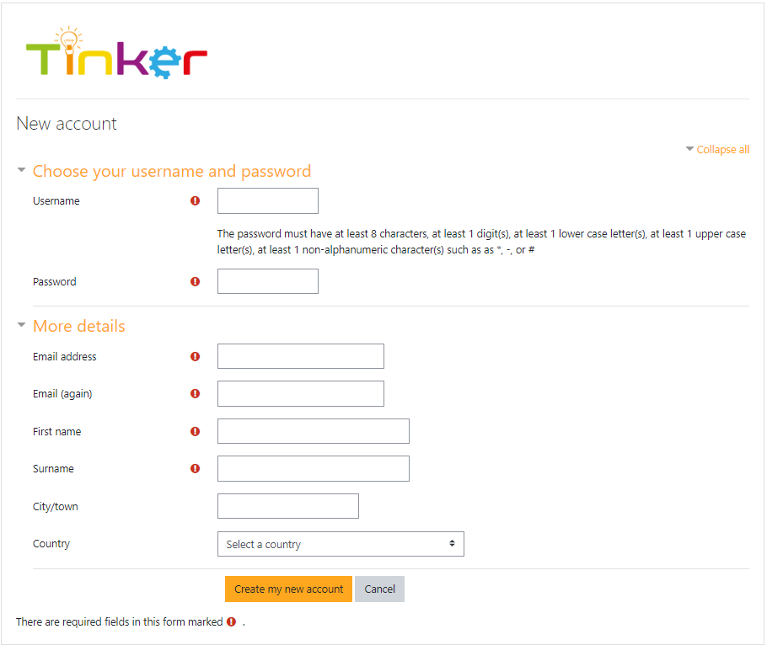
- Кликни на наранџасто дугме “Create my New Account”. Требало би да се прикаже порука:
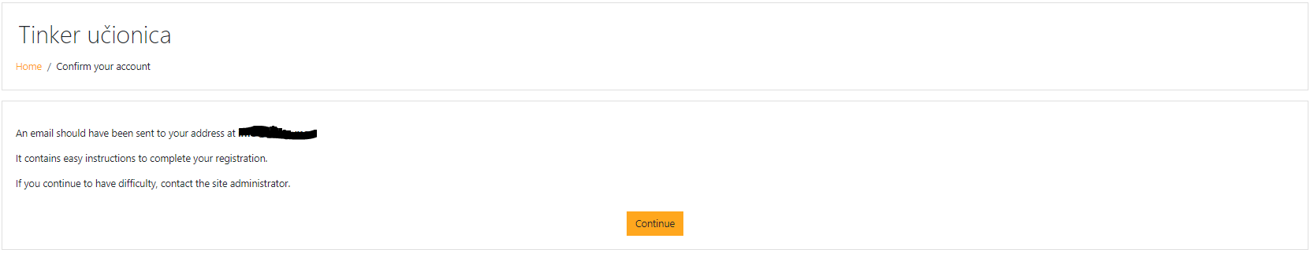
Затим кликни на наранџасо дугме ”Continue”.

- Ако је све урађено како треба и све фино функционише, на e-mail адресу унијету у Тачки 3, добићеш електронску потшу (e-mail) са линком за потврђивање твоје (e-mail) адресе:
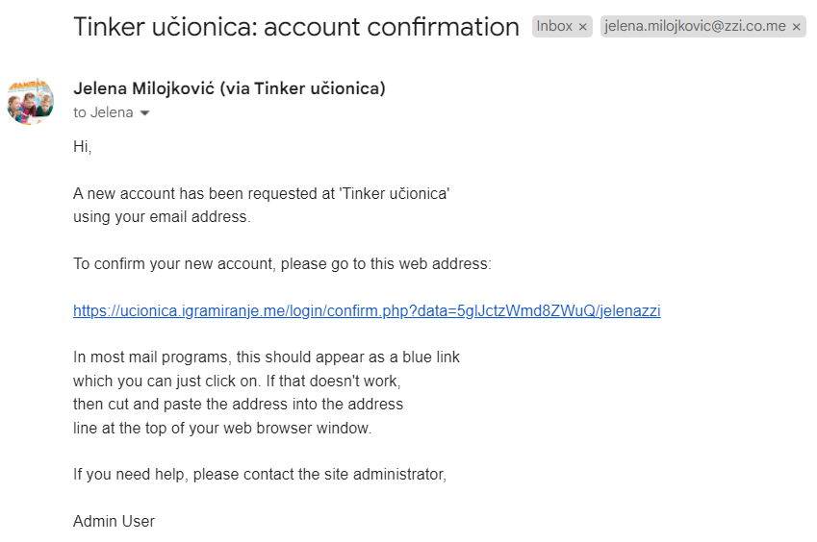
Кликни на линк из мејла исписан плавим словима како би потврда креирање налога била завршена.

Први задатак је успјешно завшен! Браво!
This Photo by Unknown Author is licensed under CC BY-NC

Придружи нам се у ПИКО ДАБАР 2023 учионици

- На претходној страници кликни на дугме „Continue“, а затим одабери „Site home“ на лијевој страни екрана:
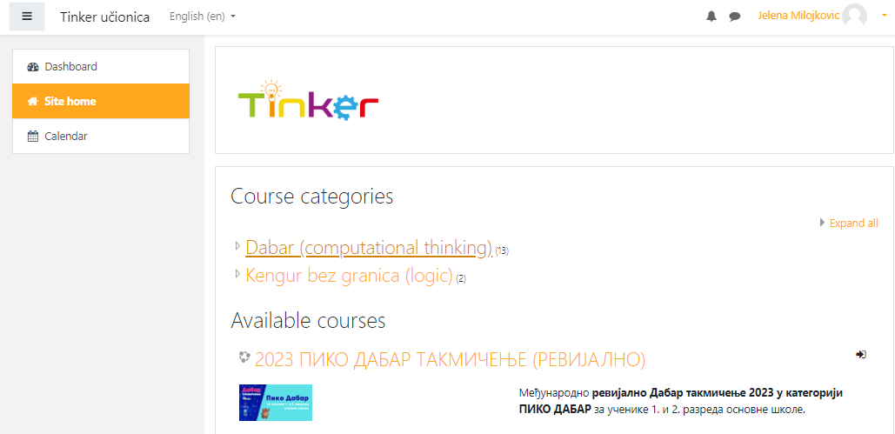
(или можеш поћи директно на адресу https://ucionica.igramiranje.me/enrol/index.php?id=31)
Приказаће се екран попут следећег:
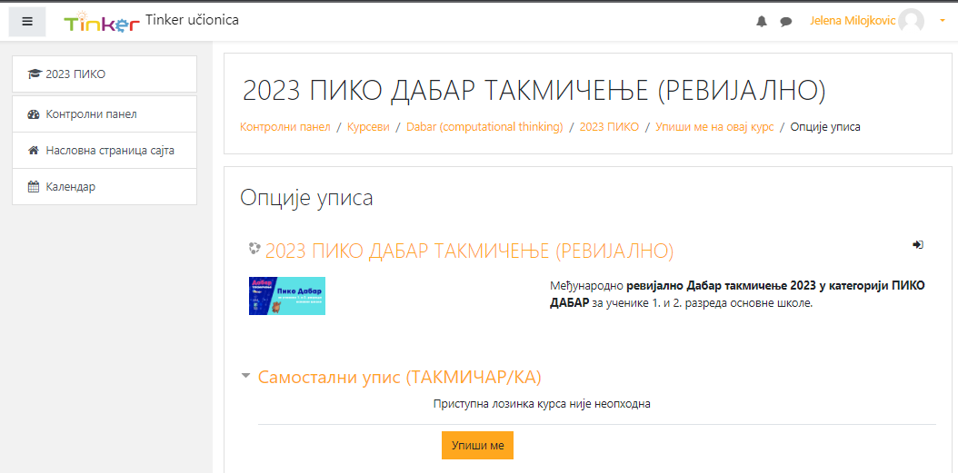
- На дну странице, у дијелу „Самостални упис (такмичар/ка)“, кликни на наранџасто дугме „Упиши ме“. Приказаће се екран за унос корисничког имена („Username“) и лозинке („Password“):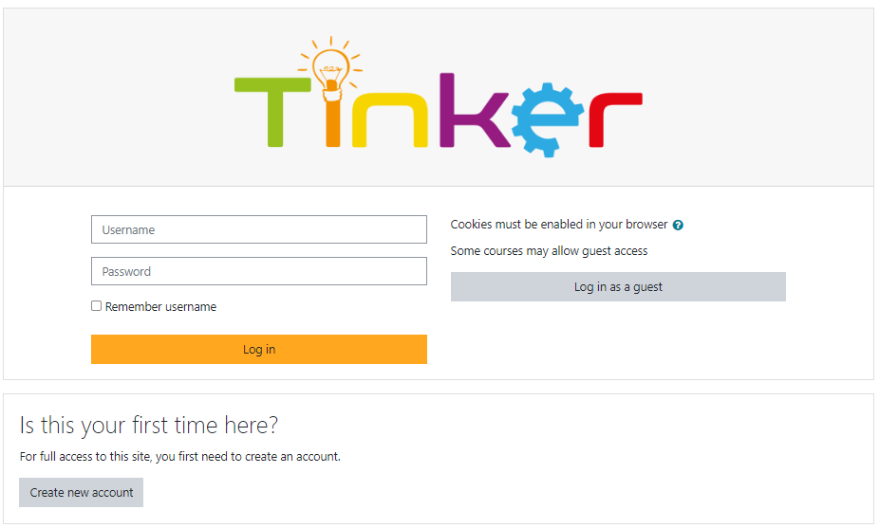
Унеси тражене податке и кликни на наранџасто дугме “Log in”.

- Уколико је све исправно одрађено, видјећеш „2023 ПИКО ДАБАР ТАКМИЧЕЊЕ (РЕВИЈАЛНО)“ учионицу:
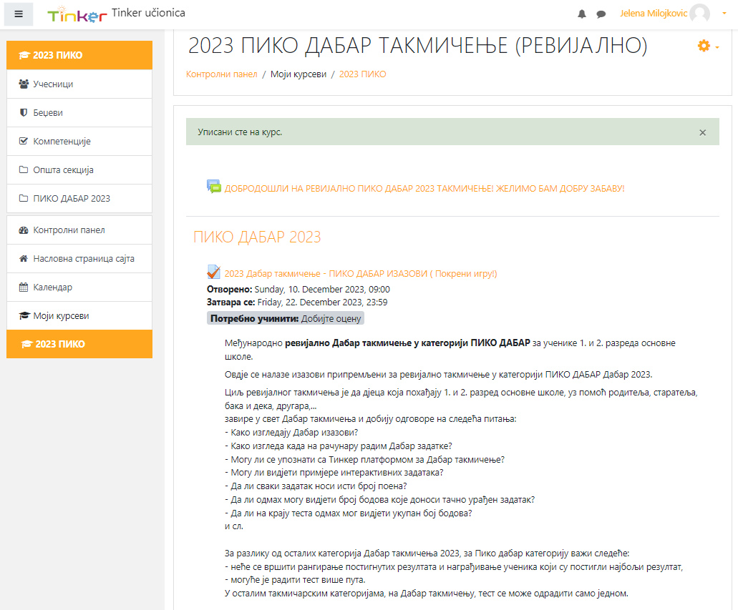
- За покретање теста кликни на текст “2023 дабар такмичење – ПИКО ДАБАР ИЗАЗОВИ (Покрени игру!)“, а затим, када си спремна/спреман кликни на дугме „Започни тест“.

И то је то. Браво!
Желимо ти да уживаш у рјешавању изазова.

